
Lesson 49 The end of a dream 美梦告终

德黑兰的一个年轻人由于 对睡地板感到厌倦，于是积蓄多年买了一张真正的床。他平生第一次自豪地拥有 了一张既有弹簧又带床垫 的床。
由于天气很热，

他便把床搬到了他的屋顶上。
头两天晚上，他睡得非常好。
但第三天晚上， 起了风暴。
一阵大风把床从屋顶上刮了下来，把它摔碎在下面的院子里。
那年轻人直到床撞到地上才醒了过来。
尽管床摔成了碎片，

但年轻人却奇迹般地没有


受伤。
他醒来时，仍然躺在床垫
上。
年轻人看了一眼周围的碎
木片和碎金属片，
伤心地捡起了床垫，把它拿
进了屋。
他把床垫往地板上一放，
很快又睡着了。


Lesson 50 Taken for a ride 乘车兜风

我喜欢在乡间旅行， 但却不愿意迷路。
最近我作了一次短途旅行， 但这次旅行所花费的时间 比我预计的要长。“我要去 Woodford 草地，”我一上车就对售票员说， “但我不知道它在哪儿。” “ 我来告诉您在哪儿下车，”售票员回答说。
我坐在汽车的前部，以便饱览农村阳光。
过了一些时候，
车停了。我环视了一下身旁，
惊奇地发现车里就只剩下我一个乘客了。“您得在这里下车，”
售票员说，
“ 我们的车就到此为止了。”


" 这里是 Woodford 草地
吗？”我问道。
“哎呀，”售票员突然说，
“我忘了让您下车了。”
“没关系，”我说，“我就在
这儿下吧。”
“我们现在要返回去，”售
票员说。
“好吧，既然如此，我还是
留在车上吧。”我回答说。


Lesson 51 Reward for virtue 对美德的奖赏
我的朋友，Hugh， 一直很胖，
但是近来情况变得越发糟糕，以致他决定节食。 他是星期一开始节食的。首先，
他开列了一张长长的单子， 上面列了所有禁吃的食物。这张单子上的大多数食物 都是休喜欢吃的：
黄油、土豆、米饭、啤酒、牛奶、巧克力和糖果。
昨天我去看望了他。
我按响了门铃，当看到休仍和往常一样胖时，我并不感到惊奇。
他把我领进屋，慌忙把一个大包藏到了桌子下面。
显然他感到很尴尬。 当我问他正干什么时，
他内疚地笑了，然后把那个

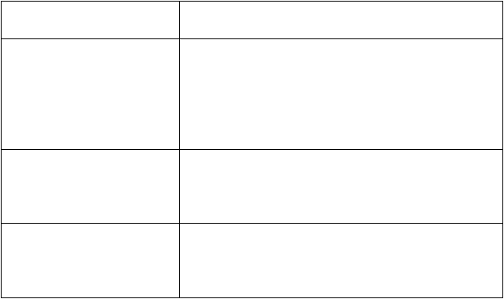
大包拿到了桌上。
他解释说，他的饮食控制得
太严格了，以致不得不偶尔
奖赏自己一下。
接着他给我看了包里的东
西。
里面装了 5 大块巧克力和 3
袋糖果！


Lesson 52 A pretty carpet 漂亮的地毯
我们刚刚搬进一所新房子， 我辛辛苦苦地干了整整一 个上午。
我试图把我的新房间收拾整齐，
但这并不容易，因为我有1000 多本书。
更糟糕的是
房间还非常小，
所以我暂时把书放在了地板上。
这会儿，
书把地板的每一点空隙都占据了，我实际上是踩着这些书进出房间的。
几分钟前，
我妹妹帮我把一个旧书橱抬上了楼。
她走进我的房间，当她看到地板上的那些书时，大吃一惊。

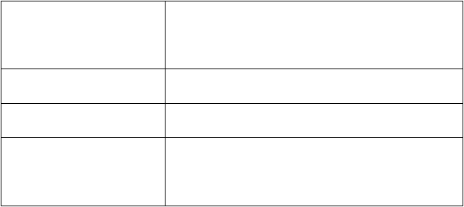
这是我见过的最漂亮的地
毯，”她说。
她盯着“地毯”看了一会儿，
“你根本用不着书橱，
空闲时你可以坐在这儿读
地毯！”



Lesson 53 Hot snake 触电的蛇
消防队员们终于扑灭了加 利福尼亚的一场森林大火。从那时起，他们一直试图找出起火的原因。
森林火灾时常由破碎的玻璃或人们随手扔掉的香烟头引起。
昨天，消防队员仔细查看了地面，
但未能发现碎玻璃。
他们还十分肯定火灾也不是由烟头引起的。
然而今天上午，
一个消防队员偶然发现了起火的原因。
他发现了缠绕在 16000 伏高压线上的一条死蛇。
就这样，他解开了起火之谜。
解释很简单，却异乎寻常。一只鸟把蛇从地上抓起来，

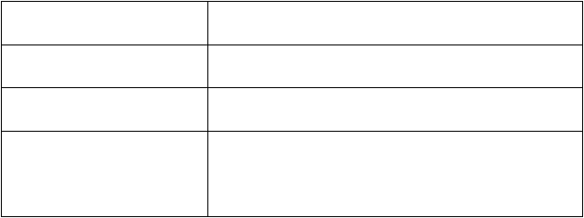
然后把它扔到了电线上。
于是蛇就缠住了几根电线。
当它这样做时，
把火花送到了地面，这些火
花立刻引起了一场大火。


Lesson 54 Sticky fingers 粘糊的手指
早饭后，
我送孩子们上学，然后就去了商店。
我回到家时，时间还早。孩子们在上学，
我丈夫在上班，家里清静得很。
于是我决定做些肉馅饼。不一会儿我就忙着调拌起了黄油和面粉，很快我的手上就沾满了粘粘的面糊。恰恰在此时，
电话铃响了。
没有什么能比这更烦人了。我用两个沾满面糊的手指 捏起了话筒。当我听出是海伦·贝茨的声音时，非常丧气。
我用了 10 分钟的时间才说服她过会儿再来电话。
我终于挂上了话筒。真是糟


糕透了！
我的手指上、电话机上以及
门的把手上，都沾上了面
糊。
我刚回到厨房，门铃又响了
起来，响声足以把死人唤
醒。
这次是邮递员，他要我签收
一封挂号信！


Lesson 55 并 非 金 矿 最近，找到失踪宝藏的梦想差一点儿变成现实。
一种叫“探宝器”的新机器已经发明出来，并被人们用来探测地下埋藏的金子。在靠近海边的一个据说过去海盗常在里面藏金子的岩洞里，这种机器被派上了用场。
海盗们过去常把金子埋藏在那个洞里，可后来却没能取走。
一支用这种新机器装备起来的探宝队进入了这个岩洞，希望找到埋藏着的盒子。
当这个队的队长正在检查洞口附近的土壤时，那台机器显示出它的下面埋有金子。
队员们异常激动，就地挖了


一个两英尺深的坑，
但最后找到的是一枚几乎
一钱不值的小金币。
队员们接着又把整个洞彻
底搜寻了一遍，但除了一只
空铁皮箱外什么也没找到。
尽管如此，
很多人仍然相信“探宝器”
很快就会探出值钱的东西
来。


Lesson 56 比声音还快! 旧式汽车的比赛每年举行一次。
去年有很多汽车参加了这项比赛。比赛开始之前，人们异常激动。
最漂亮的汽车之一是Rolls-Royce 生产的银鬼汽车，
而最不寻常的一辆则要属只有 3 个轮子的奔驰牌汽车了。
该车造于 1885 年，
是参赛车中最老的一辆。在好一阵喧闹的爆炸声之后，
比赛开始了。
很多汽车在途中就抛了锚， 而有些驾驶员花在汽车底 下的时间比坐在汽车里面 的时间还长。
然而还是有几辆汽车跑完


了全程。
获胜的那辆车达到了时速
40 英里——远远超过任何
对手。
它在接近终点时，冲下了山
坡，驾驶员费了好大劲才把
车停下来。
这次比赛使每个人都挺开
心。
它虽然与现代汽车比赛大
不相同，但激动人心的程度
并不亚于现代汽车大赛。


Lesson 57 您要买什么,夫人?
一位穿着牛仔裤的妇女站 在一家高档商店的橱窗前。她虽然犹豫了片刻，
但终于还是走进了商店，要求把陈列在橱窗里的一件衣服拿给她看。
接待她的售票员不喜欢她的那副打扮，
轻蔑地看了她一眼后， 便告诉她那件衣服已经卖出去了。
这位妇女怒气冲冲地走出了商店，决定第二天教训一下那个售票员。
第二天上午，她又来到这家商店，穿了一件裘皮大衣， 一只手拎着一只手提包，另一只手拿着一把长柄伞。 找到那个无礼的售货员后， 她还要看昨天的那件衣服。那个售货员没有认出她是


谁，
这一回接待她的态度非常
殷勤。费了好大劲儿，
他爬进橱窗去取那件衣服。
对那件衣服只看一眼，
这位妇女就说不喜欢。
她开心地迫使那位售货员
把橱窗里几乎所有的东西
都拿了出来，最后才买下了
她最先要看的那一件。


Lesson 58 是因祸得福吗?
据说弗林利这个小村里有一棵“该诅咒的树”。
就因为报上提到过这棵树， 所以现在来弗林利参观的 人越来越多。
该树是 50 年前栽在教堂附近的，
但只是近几年才得到了一个坏名声。
据说，谁要是触摸了这棵树，
谁就会交上恶运；
如果谁摘了一片树叶， 谁就会死去。
很多村民相信此树已经害了不少人。
人们曾请求教区的牧师叫人把树砍掉，
但他直到现在也没有同意。他指出，由于人们从全国各地纷纷前来参观这棵树，它


成了一个有用的财源。
尽管有上述种种说法，
但游客们还是照常摘树叶
和把他们的名字刻在树干
上。
然而到目前为止，还没有一
个人暴死呢！


Lesson 59 进去还是出去? 我家的狗 Rex，过去常坐在大门外面叫。
每当它想到花园里来时，便汪汪叫个不停，直到有人把门打开。
由于邻居们对狗叫很有意见，
所以我丈夫花了几个星期的时间训练它用脚爪按住门闩把自己放进来。
Rex 很快成了开门的专家。然而上星期我正要出去买东西时，
发现它正呆在花园里边靠门的地方。
这次它叫着让人把它放出去！
那以后，它养成了另外一种坏习惯。
只要它从外面把门一打开， 就走进花园，等着门自动关

以上内容仅为本文档的试下载部分，为可阅读页数的一半内容。如要下载或阅读全文，请访问：https://d.book118.com/127056120026006030

